TEA - Porte-Avion - Rapport

Lien : TEA4_Porte-Avion_rapport.docx
> Linéarisation du système
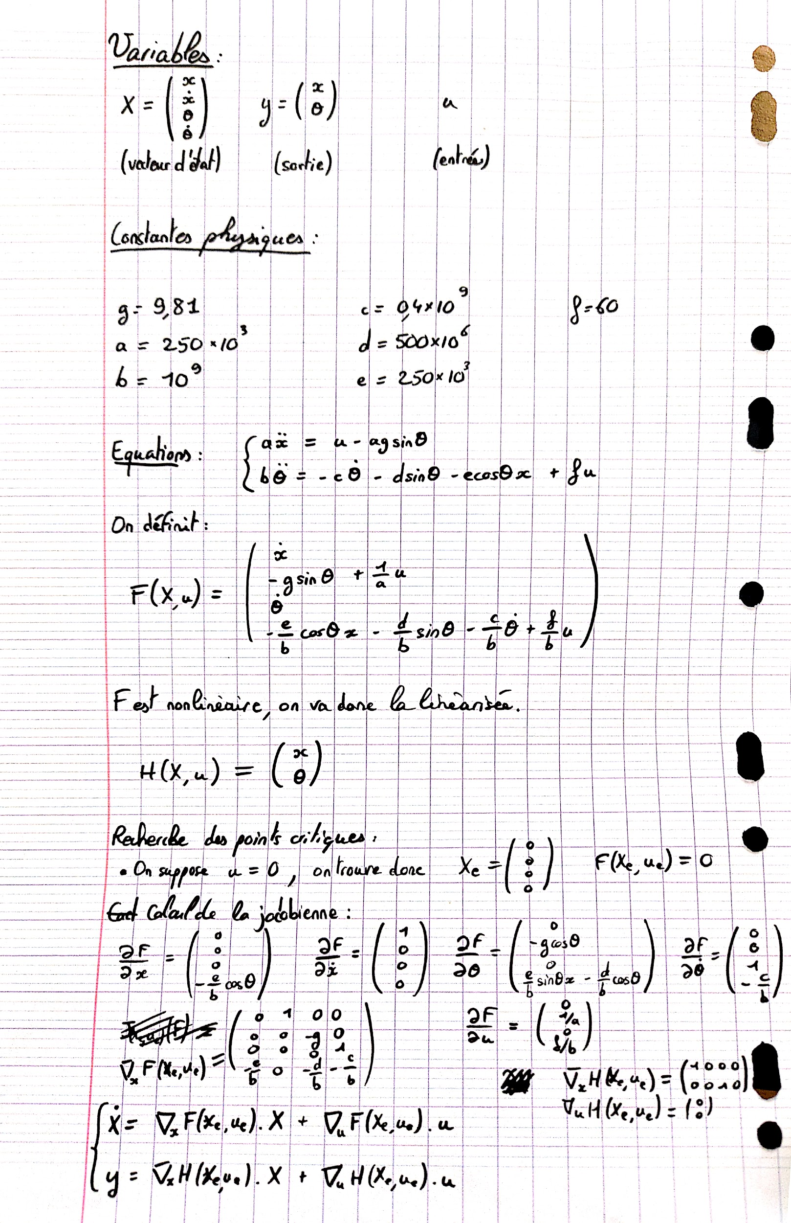
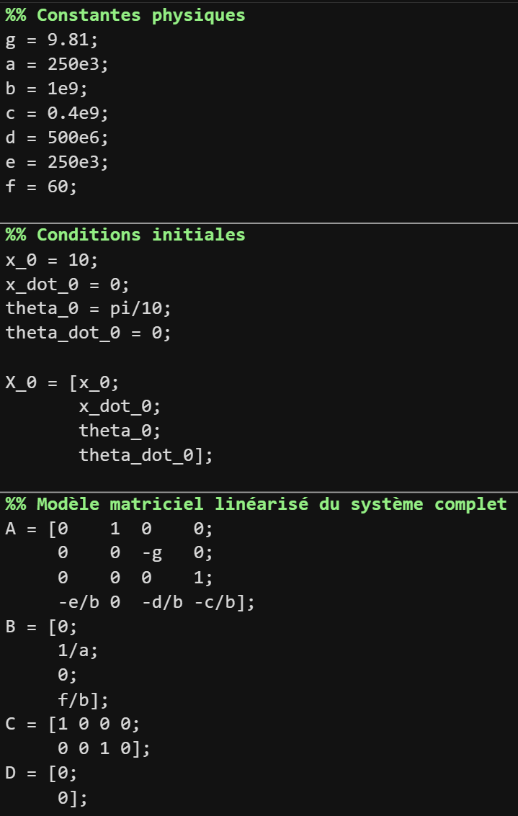

> Modélisation Simulink avec 2 sous-systèmes
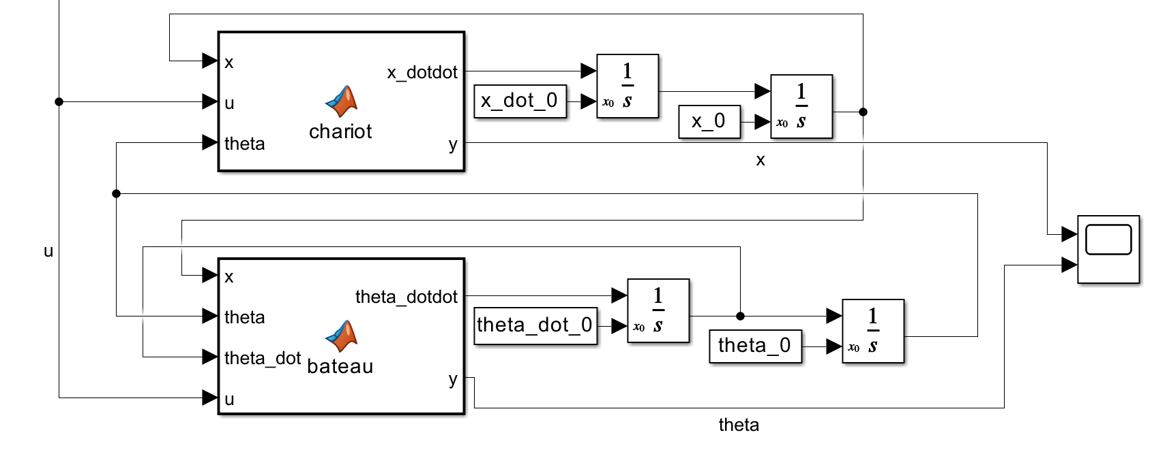
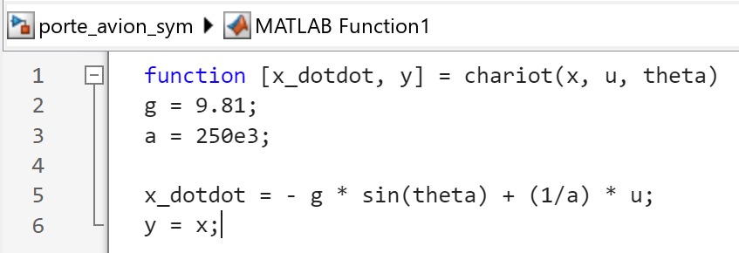
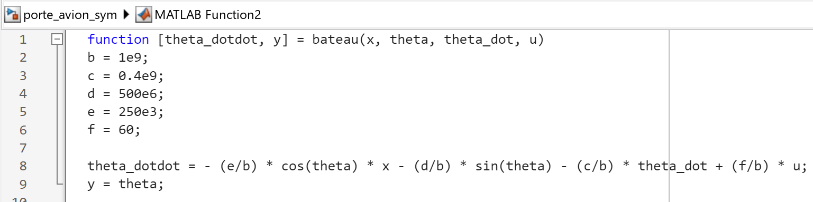

> Modélisation Simulink avec un unique système
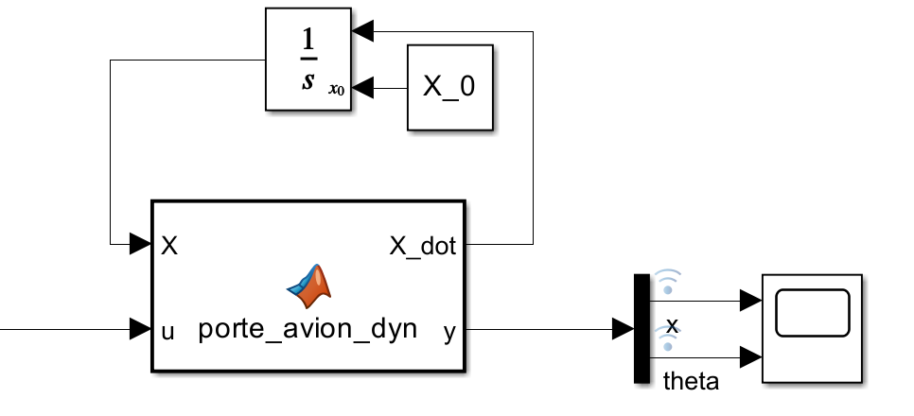
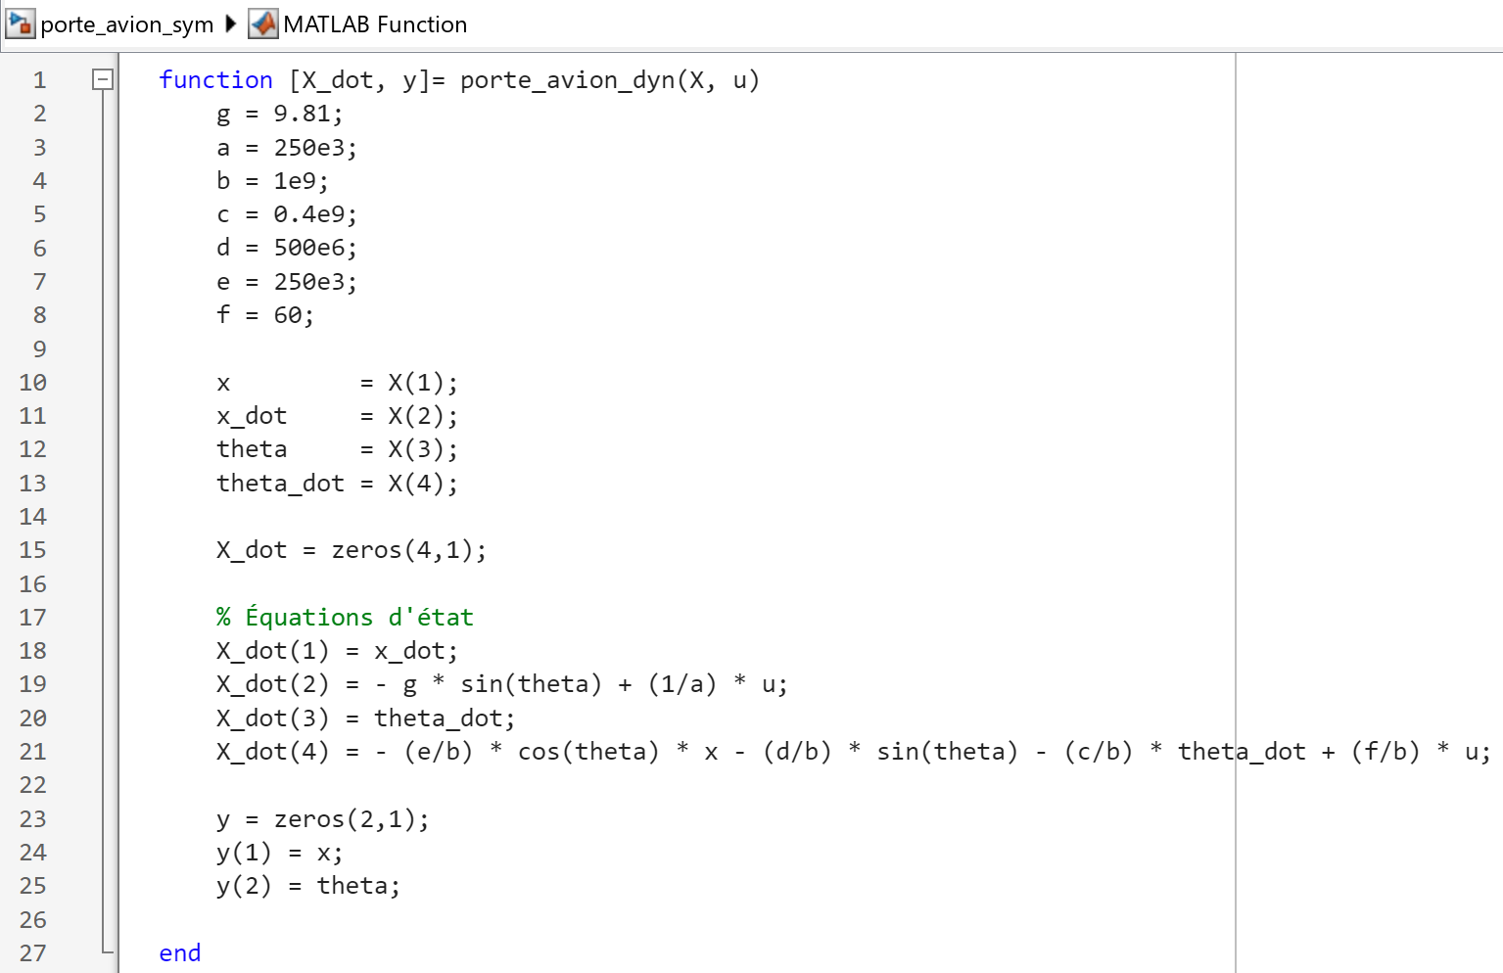

Modélisation Simulink du système linéarisé avec block State-Space
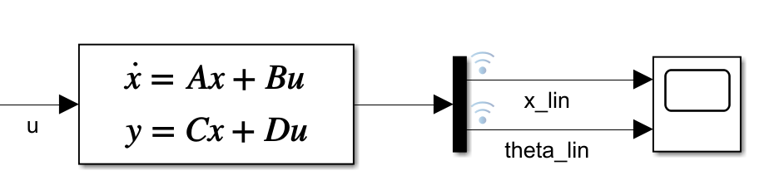

> Résultat
Entrée nulle, theta_0 = pi/10, x_0 = 0
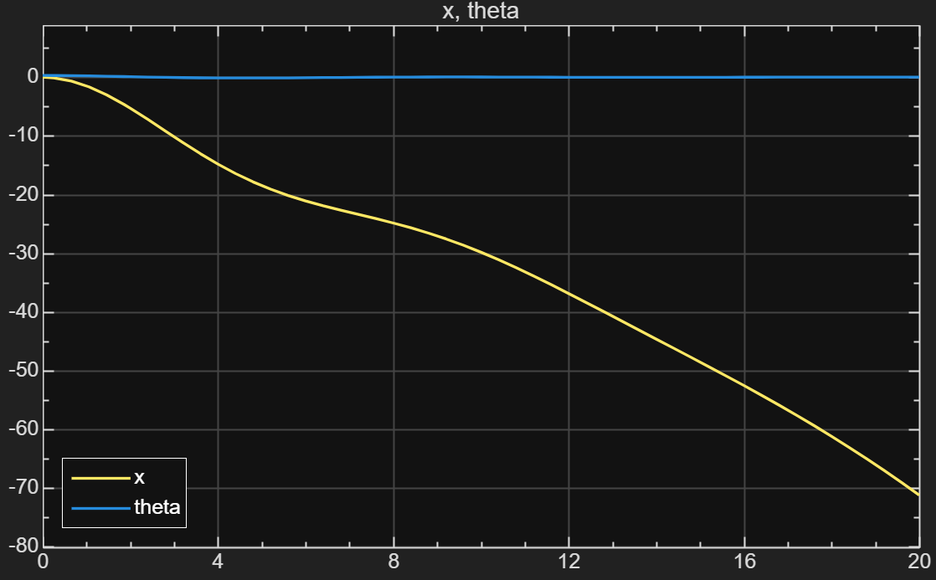

Entrée nulle, theta_0 = 0, x_0 = 5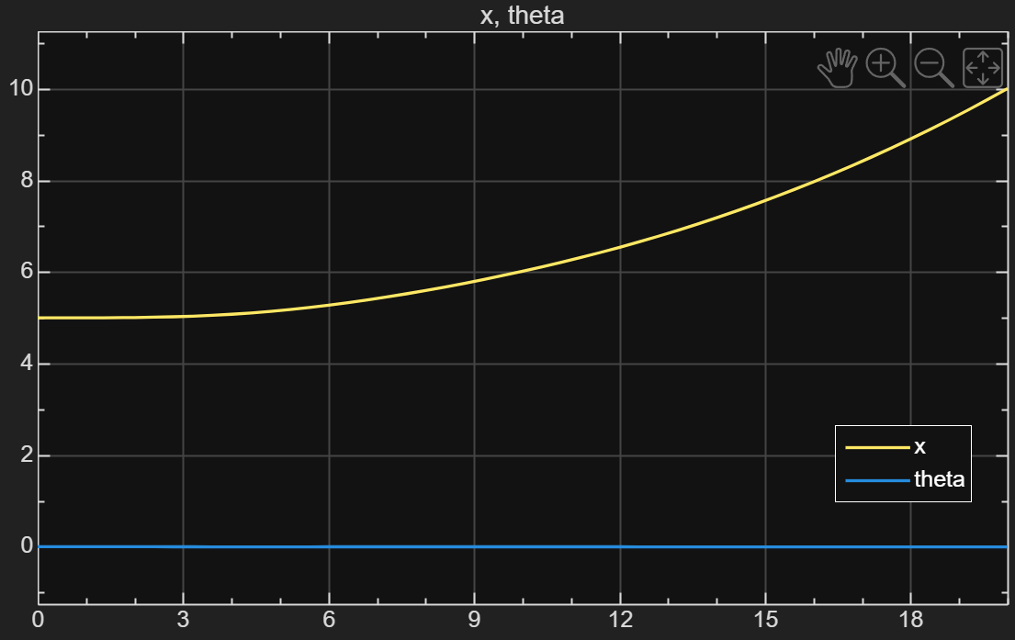

Entrée crénau (t0=2s, u=-20000N), theta_0 = 0, x_0 = 5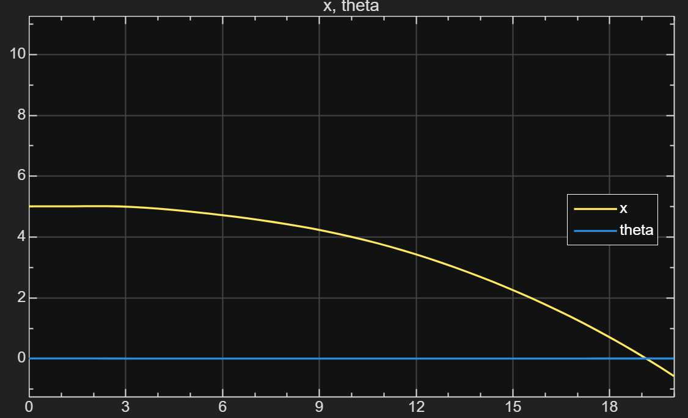

Modélisation du chariot seul
On suppose que theta=0

Modèle complet
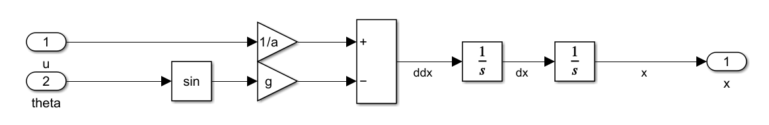

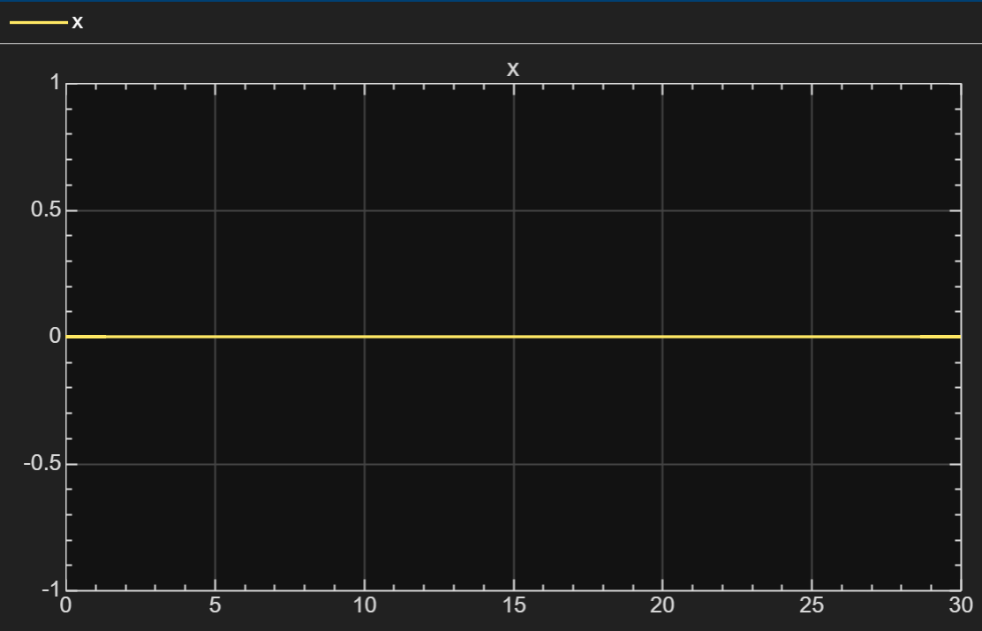 | 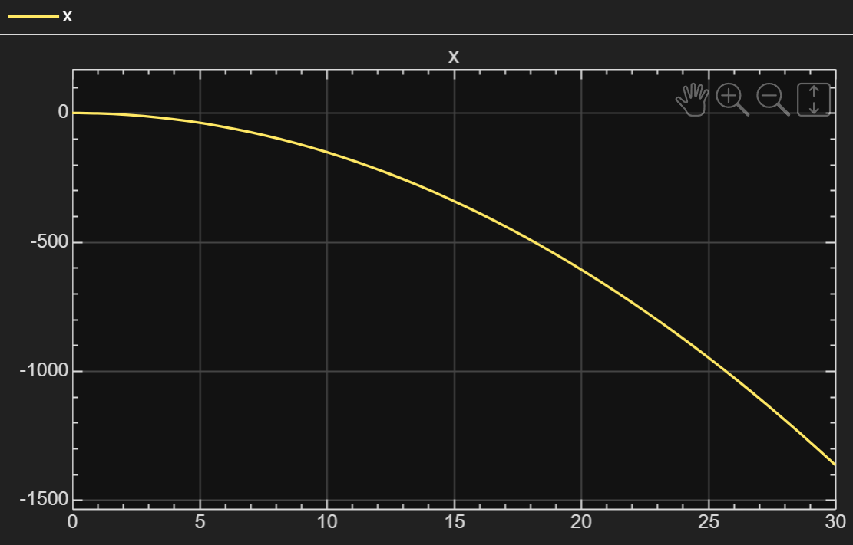
u=0, theta=0 | u=0, theta=pi/10
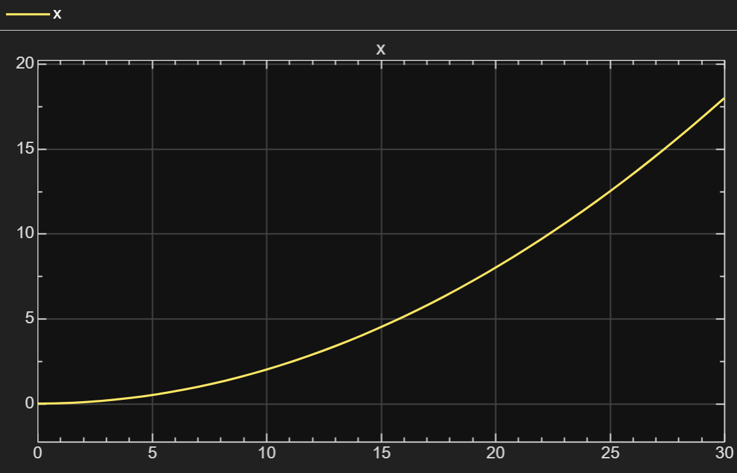
u=10000, theta=0

Modèle linéarisé (bloc ss)
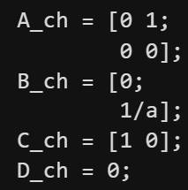
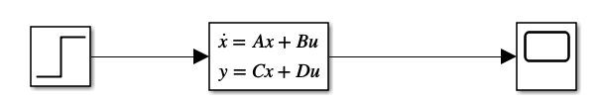
On obtient le même résultat :
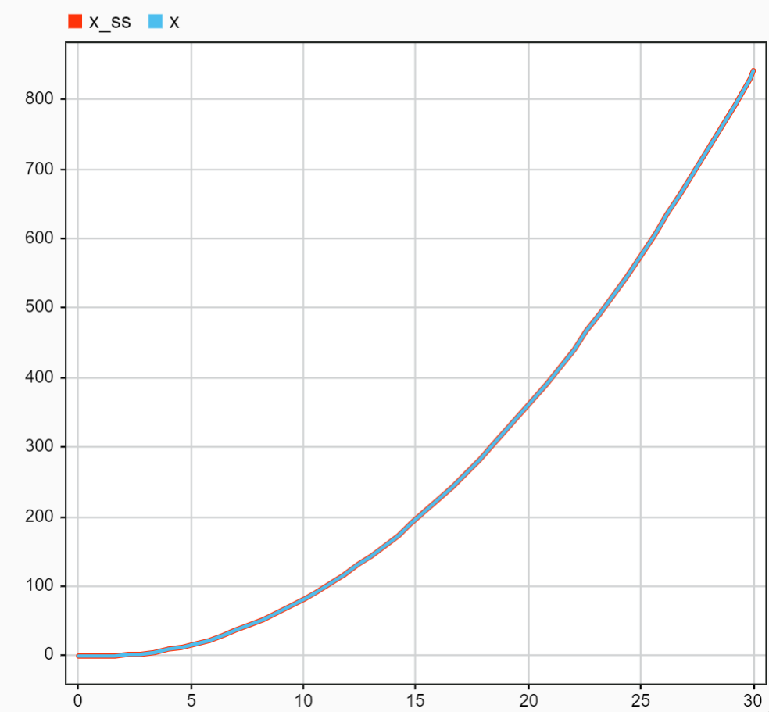
Rmq : Normal puisque le système est linéaire

Modélisation du bateau seul
On suppose que u=0

Modèle complet
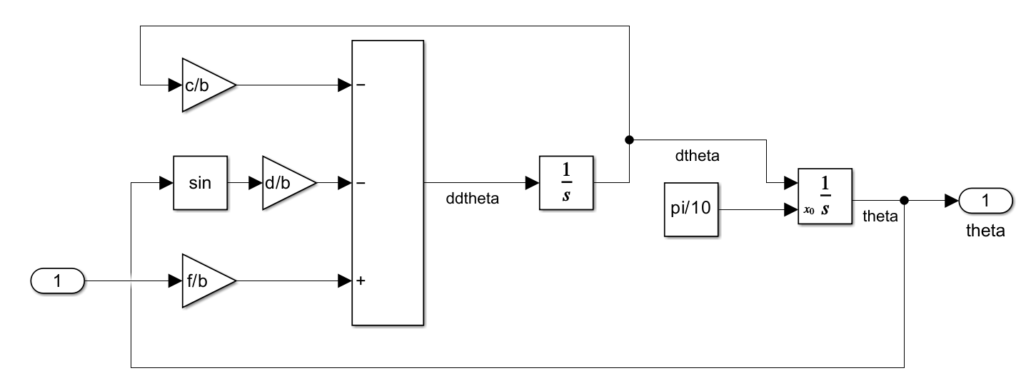

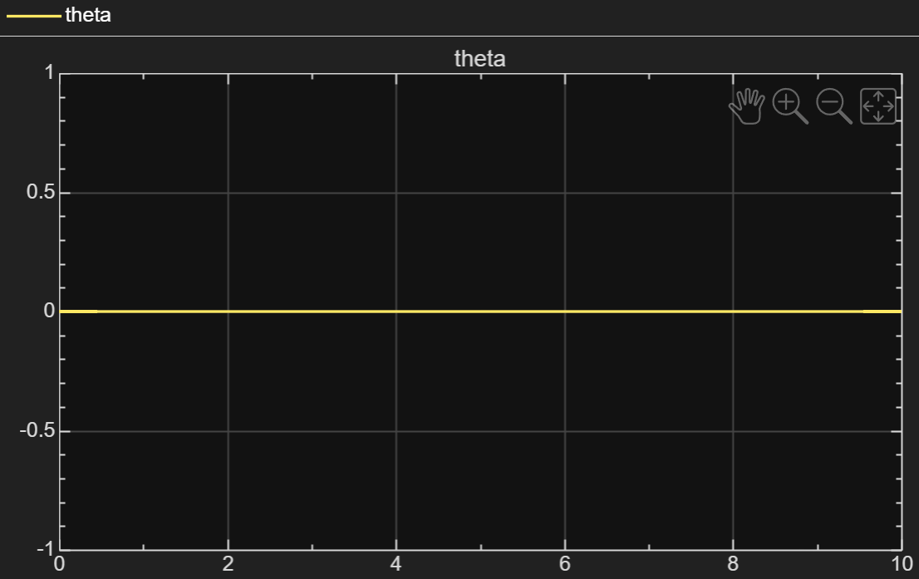 | 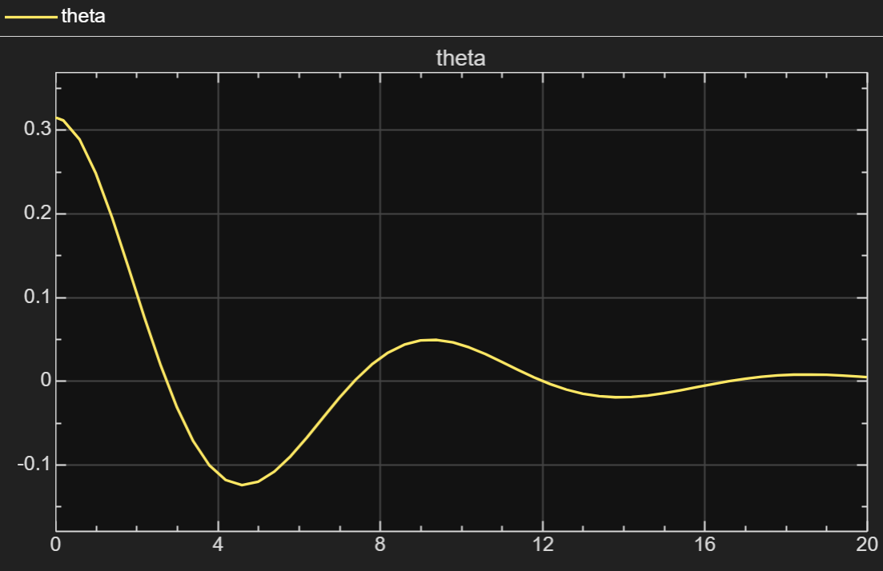
theta0=0 | theta0=pi/10
Remarque : Le système {bateau} est stable.

Modèle linéarisé (bloc ss)

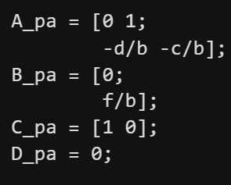
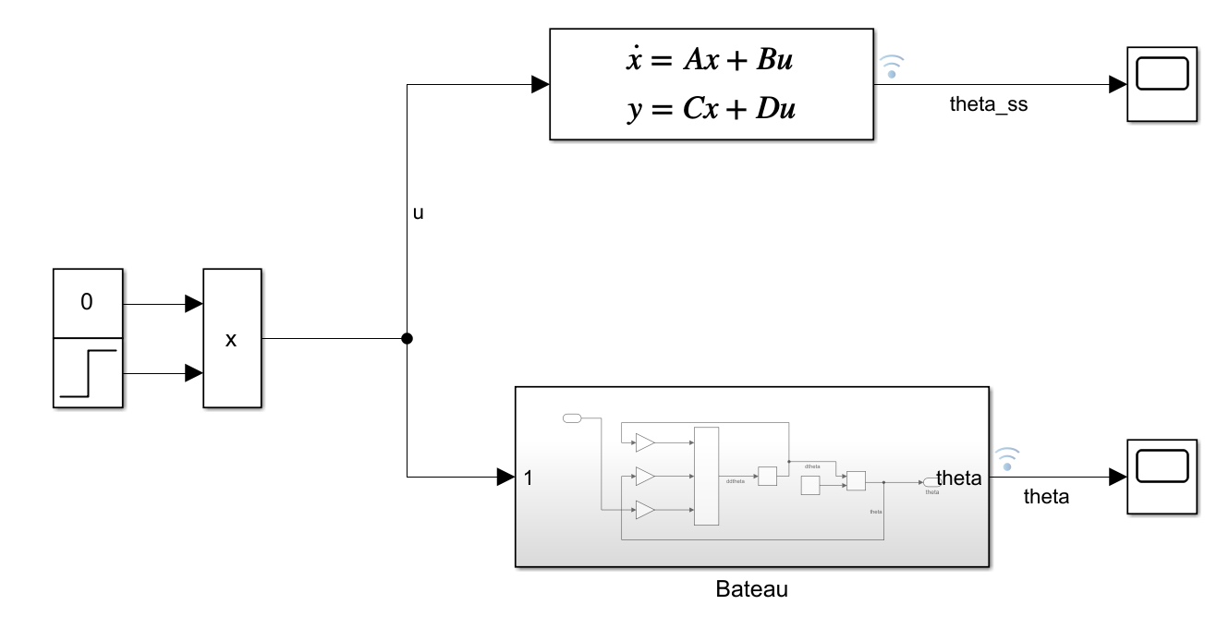

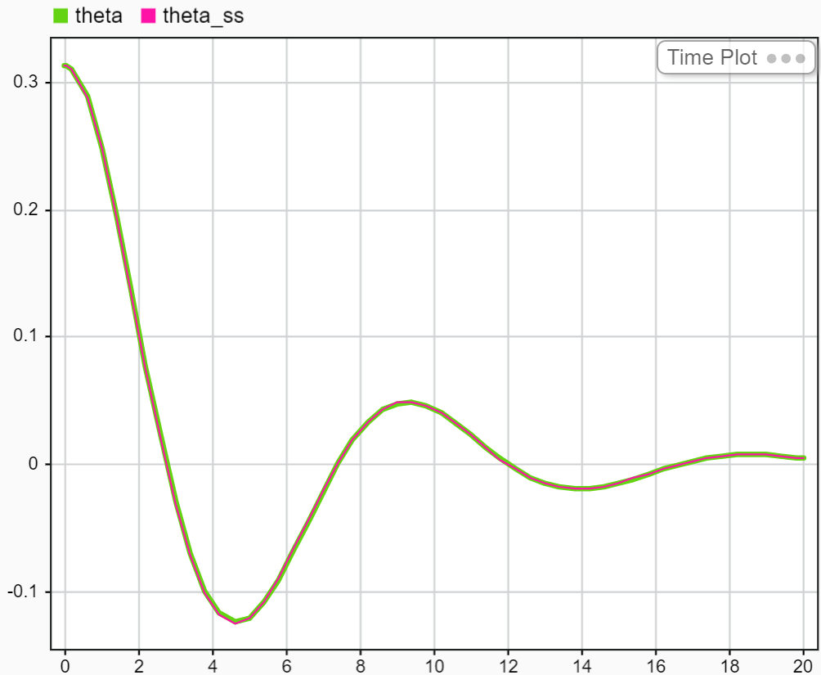
Remarque : Les deux réponses se superposent, la linéarisation fonctionne bien.
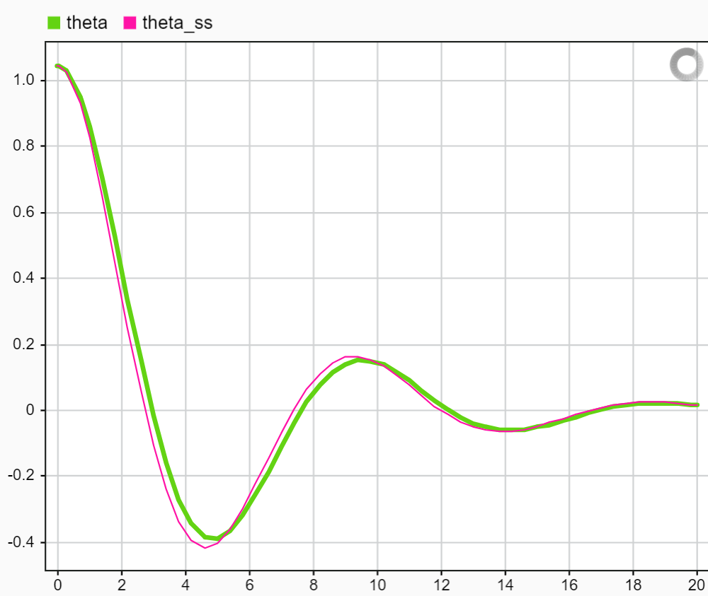
Pour des valeurs de theta qui s’éloignent du point de linéarisation, on peut voir la différence entre les 2 modèles.

Modélisation du bateau seul

Modèle complet
On fusionne les deux systèmes créés précédemment.

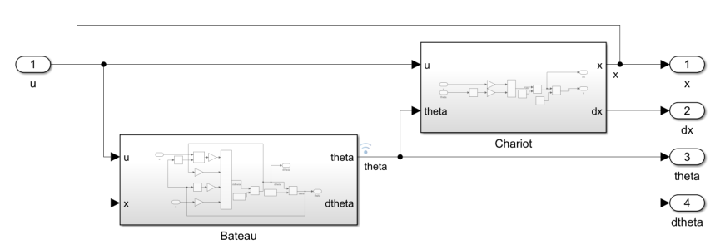
Résultats sans commande
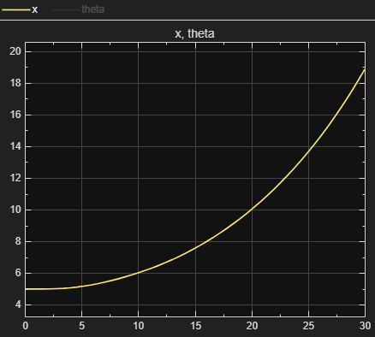 | 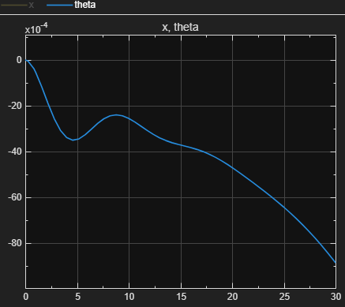
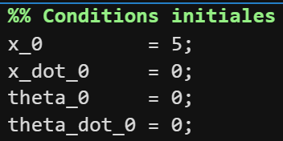
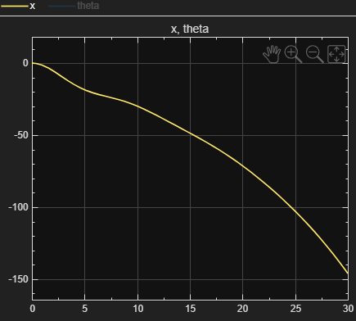 | 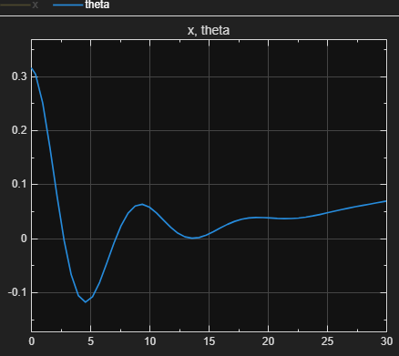
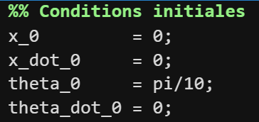

Modèle linéarisé (bloc ss)
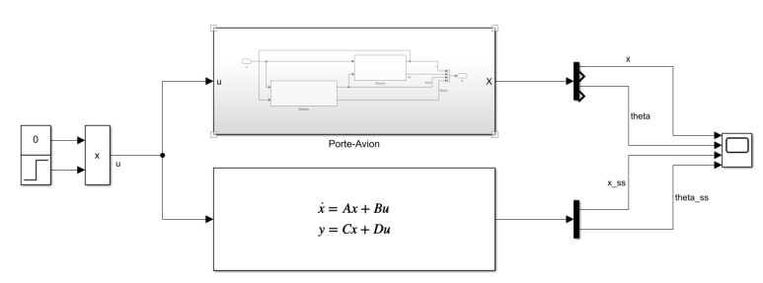

Comparaison des deux modèles
Pour theta0=pi/10
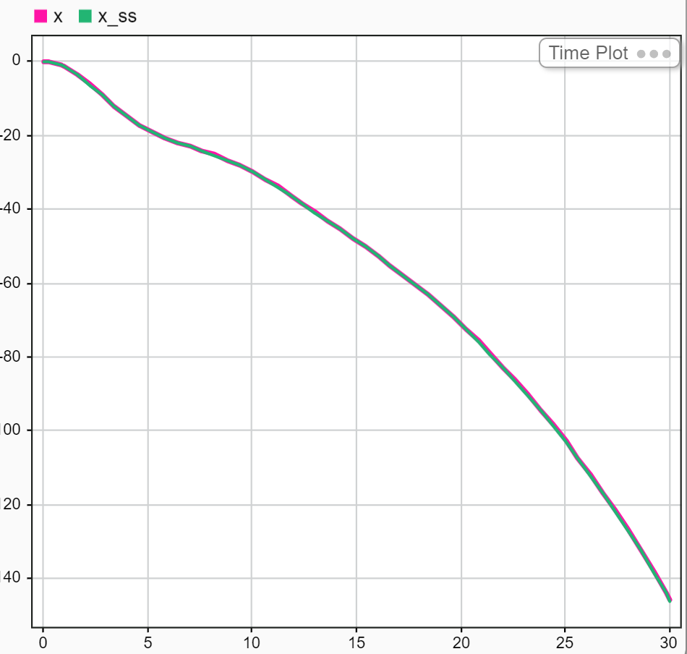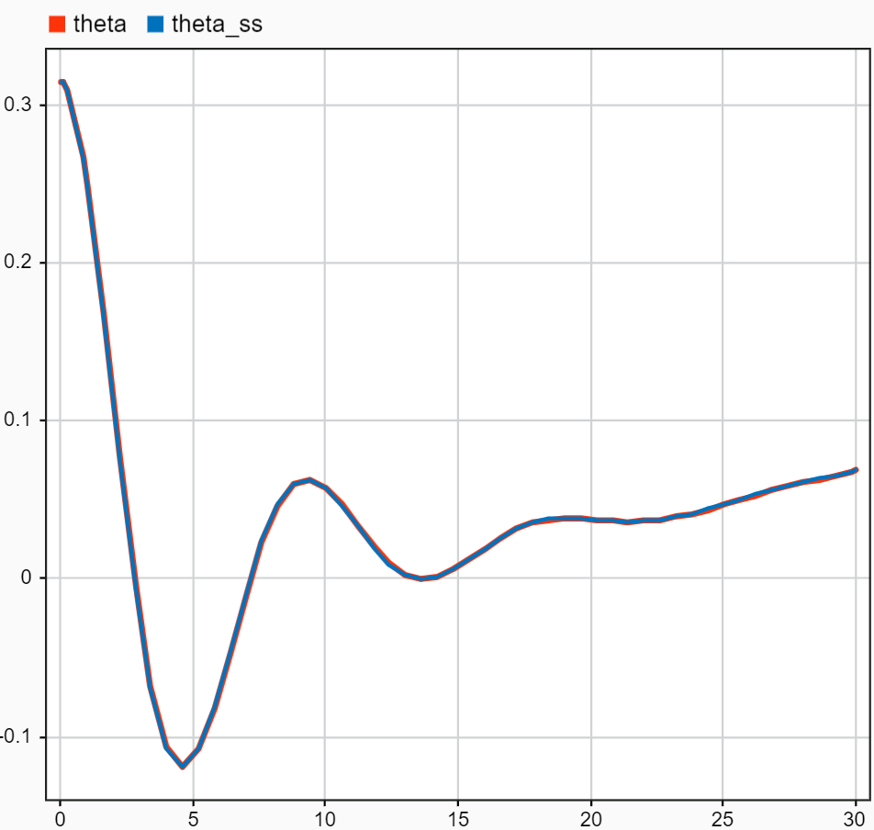
Pour theta0=pi/3
